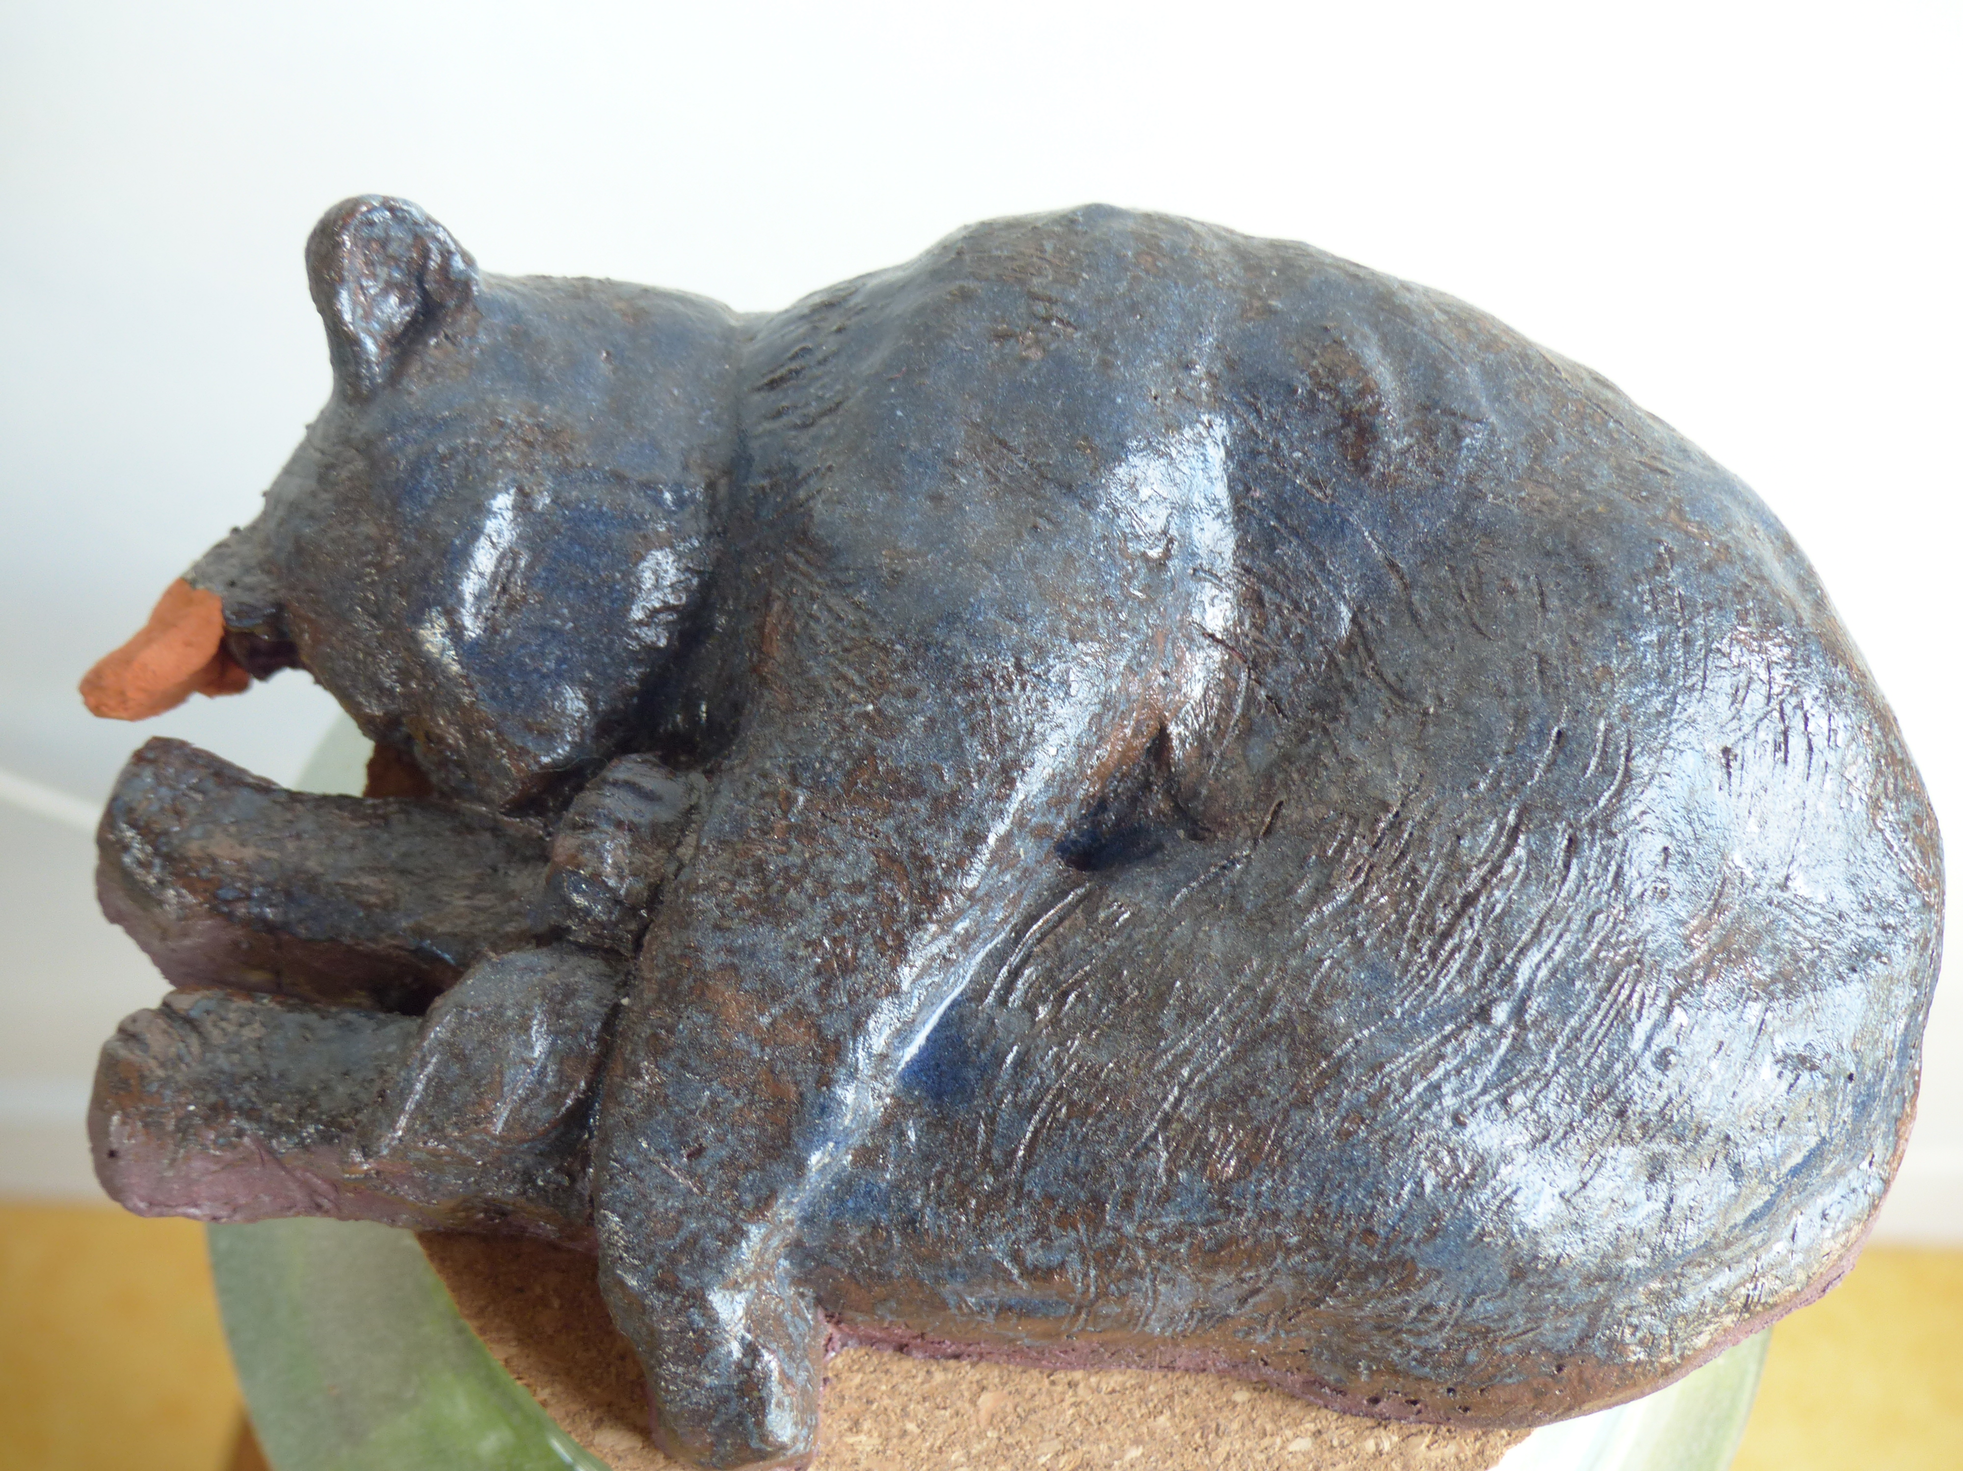

Azur, 2023

Terre cuite émaillée

18 x 13 x 6 cm

Collection privée

